

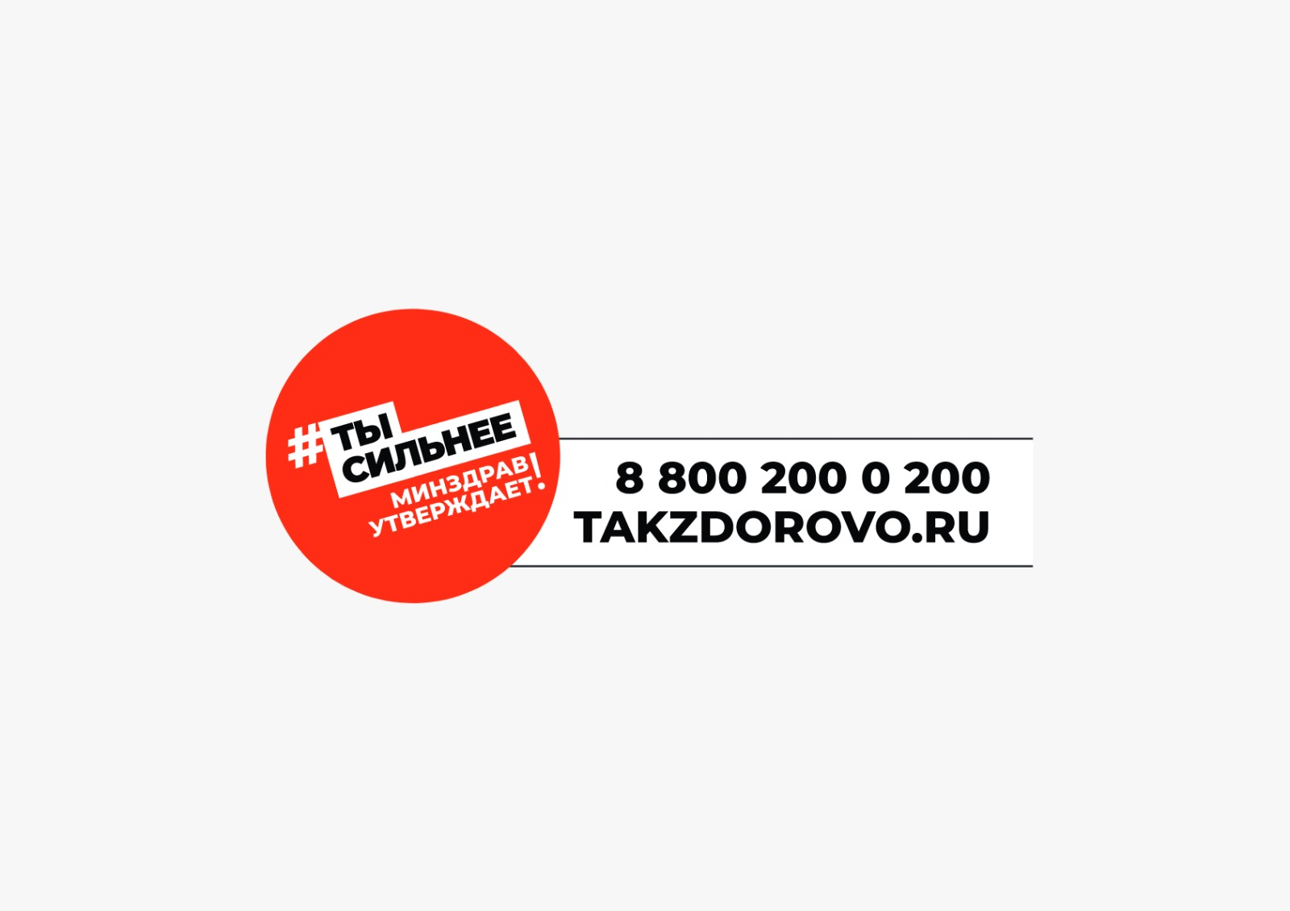

**Республиканский центр общественного здоровья и медицинской профилактики МЗ ЧР**



**Все о вашем здоровье на**

**profi-med.ru**



**ПИРАМИДА ЗДОРОВОГО ПИТАНИЯ**

